X-Soft Soluções

**StudyEach**

Descrição do Processo

Versão 1.0

**Histórico de Alterações**

|  |  |  |  |
| --- | --- | --- | --- |
| **Data** | **Versão** | **Descrição** | **Responsável** |
| 25/07/2016 | 1.0 | Criação do documento | Tiago Damascena |
|  |  |  |  |
|  |  |  |  |
|  |  |  |  |

Conteúdo

1 Introdução 4

2 Ciclo de vida 4

3 Plano de Recursos Humanos 4

3.1 Descrição dos recursos humanos 4

4 Requisitos 5

4.1 Elicitação 5

4.2 Análise e Armazenamento 5

4.3 Mudança 5

4.3.1 Atividades 5

5 Cronograma 5

5.1 Definição 5

5.2 Monitoramento 6

5.3 Marcos 6

6 Orçamento 6

7 Gerência de Riscos 6

7.1 Identificação de Riscos 6

7.2 Análise de Riscos 6

7.3 Monitoramento 6

8 Gerência de Configuração 6

8.1 Política de configuração 6

8.1.1 Identificação da configuração 6

8.1.2 Numeração das versões 7

8.1.3 Numeração e identificação de branchs e commits 7

8.2 Auditoria 8

9 Desenvolvimento 9

10 Plano de Testes 9

10.1 Atividades e Cronograma Macro 9

10.1.1 Alvo dos testes 9

10.1.2 Tipos de testes 9

10.1.3 Registro dos Resultados 9

10.1.4 Correções 9

11 Comunicação 9

12 Qualidade 10

12.1 Atividades e Cronograma Macro 10

13 Plano de Medição 10

13.1 Identificação 10

13.2 Revisão e atualização 10

# Introdução

Esse documento descreve o processo adotado pela X-Soft em seus projetos. É importante salientar que o processo tem por objetivos ser aderente ao Nível F do MPS.BR e manter-se ágil, para isso adotando como modelo de processo o SCRUM.

# Ciclo de vida

Na figura abaixo está definido o ciclo de vida do processo adotado nesse projeto.

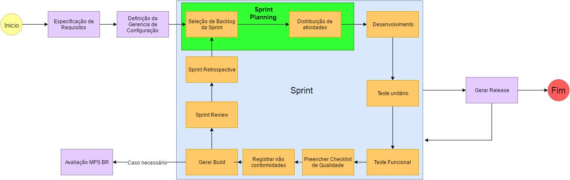

# Plano de Recursos Humanos

Esta seção define o plano de recursos humanos para o projeto. São especificados os colaboradores, os papéis, as autoridades, as responsabilidades e as competências.

## Descrição dos recursos humanos

|  |  |
| --- | --- |
| **Papéis** | Desenvolvedor/Testador |
| **Autoridades** | Tomar decisões de desenvolvimento  Sugerir soluções de desenvolvimento e projeto  Solicitar mudanças |
| **Responsabilidades** | Desenvolvimento de software  Teste unitário de software  Identificar riscos |
| **Competências** | Habilitação técnica em desenvolvimento de software |

|  |  |
| --- | --- |
| **Papéis** | Gerente de Projetos  Scrum Master |
| **Autoridade** | Tomar decisões de projeto e escopo  Aprovar ou recusar mudanças |
| **Responsabilidades** | Planejar o projeto  Planejar e monitorar o cronograma  Identificar e monitorar riscos  Distribuir e acompanhar o desenvolvimento de tarefas  Analisar mudanças  Resolver conflitos e impedimentos  Realizar reuniões  Realizar a gerência da configuração  Atualizar a documentação |
| **Competências** | Conhecimento básico de Eng. de Software |

|  |  |
| --- | --- |
| **Papéis** | Gerente de Qualidade |
| **Autoridades** | Revisar e monitorar as não-conformidades detectadas |
| **Responsabilidades** | Revisar conformidade da execução do processo com o planejamento.  Revisar conformidade dos artefatos confeccionados com suas predefinições.  Detectar não conformidades.  Relatar não conformidades.  Monitorar não conformidades. |
| **Competências** | Habilitação de nível superior em Eng. de Software |

# Requisitos

## Elicitação

A Elicitação de requisitos varia de projeto para projeto e, portanto, o modo de elicitar requisitos deve ser definido no Plano do Projeto.

## Análise e Armazenamento

Os requisitos devem ser escritos na forma de histórias de usuário e armazenadas no Project Backlog de acordo com o modelo de processo adotado.

## Mudança

Essa seção especifica todas as etapas do processo de mudanças nos requisitos (solicitação, aprovação, homologação, etc.). As mudanças devem seguir o seguinte ciclo:

### Atividades

* A mudança deve ser solicitada ao Gerente de Projeto e registrado no documento de mudança de requisitos.
* A mudança é analisada pelo gerente de projetos que analisa o risco e impacto no projeto juntamente com a equipe. A aprovação ou rejeição da mudança deve ser tomada em conjunto com o P.O.
* A decisão é comunicada aos membros do time pelo Gerente de Projeto. A comunicação deve ser realizada com muita cautela sempre justificando os pontos considerados na tomada da decisão.
* As alterações necessárias caso a mudança seja aprovada serão alocadas nos próximos Sprints de acordo com o nível de prioridade. Caso a mudança surta efeito em funcionalidades já implementadas, a prioridade é máxima.

# Cronograma

## Definição

O cronograma é definido no início do projeto, logo após a identificação das histórias de usuário. A duração do projeto é mensurada baseando-se nos dados históricos coletados em outros projetos e na complexidade das tarefas. Caso não existam dados históricos cada tarefa deve ser estimada em 4 horas.

## Monitoramento

O cronograma deve ser monitorado e atualizado com o decorrer do projeto, podendo sofrer alterações. Sendo refinado no Sprint Planning.

## Marcos

No Plano do projeto deve constar a definição de marcos do projeto, definindo o que gera um marco, esses marcos devem ser registrados no cronograma em uma data específica e devem ser revisados e atualizados durante todo o ciclo de vida do software.

# Orçamento

O orçamento deve ser estimado e documentado no plano de projeto, devendo ser monitorado e atualizado com o tempo. A estimativa é feita com base no total de horas estimadas no cronograma inicial mais 20% e levando em consideração o custo por hora de trabalho da equipe.

Em casos específicos o método de estimativa do orçamento deve ser definido no plano do projeto.

# Gerência de Riscos

Essa seção tem como objetivo definir como serão executadas algumas etapas do processo de gerenciamento dos riscos.

## Identificação de Riscos

O processo de identificação dos riscos será feito continuamente durante toda a execução do projeto por toda a equipe. Tais riscos devem ser reportados diretamente para o gerente de projeto que deverá discuti-los durante a Sprint Retrospective.

## Análise de Riscos

Os riscos identificados devem ser analisados pelo gerente de projeto de forma a definir a probabilidade e o impacto dos mesmos e assim definir a prioridade de cada um, além de definir a ação a ser tomada caso esses riscos ocorram. Esses riscos deveram ser registrados na Planilha de Monitoramento de Riscos.

## Monitoramento

Os riscos devem ser monitorados no final de cada Sprint pelo gerente de projetos gerando atualização na Planilha de Monitoramento de Riscos.

# Gerência de Configuração

## Política de configuração

### Identificação da configuração

Deve ser seguida a seguinte convenção para nomenclatura de arquivos e artefatos na Estrutura de Diretórios do Produto.

**<STE>_<AAA>_<TextoLivre>.<EXT>**

|  |  |
| --- | --- |
| **Parte da Linha** | **Significado** |
| <STE> | Identifica o sistema. “STE - StudyEach” |
| <AAA> | Acrônimo de três letras dos vários tipos de artefatos definidos previamente na seção acrônimos deste documento. |
| <TextoLivre> | Texto Livre para a melhor identificação do documento. |
| <EXT> | Extensão do arquivo do documento. |

### Numeração das versões

Deve-se seguir o seguinte padrão para a numeração dos builds:

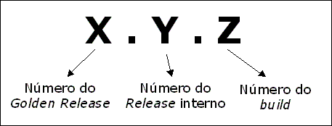

O número inicial do *build* é **0.0.0**. Quando cada *release* interno for lançado, o segundo dígito deve ser incrementado. Desse modo, o primeiro *release* interno é nomeado **0.1.0**. Quando um *build* (que não constitua um release interno) for gerado, deve-se incrementar o terceiro dígito. Desse modo, o primeiro *build* lançado depois do primeiro *release* interno é nomeado **0.1.1**. O segundo *release* interno será **0.2.0**. Quando for lançado o primeiro *Golden* *Release*, deve-se incrementar o primeiro dígito e zerar os demais dígitos, o que no caso resulta na versão de número **1.0.0**.

Cada final de Sprint gera um *release*. Builds podem ocorrer durante o Sprint quando a finalização de uma tarefa necessitar do mesmo ou impactar em demais tarefas.

### Numeração e identificação de *branchs* e *commits*

Durante a execução desse projeto, todos os *branchs* gerados ou *commits* realizados devem seguir o padrão GitFlow. Uma breve descrição do padrão pode ser observada na imagem a seguir:

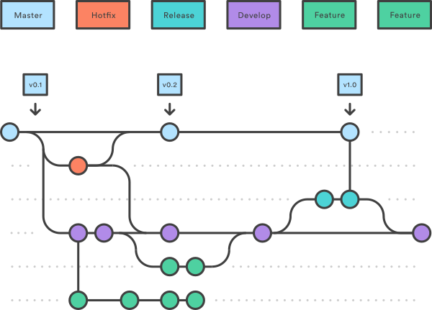

Os *branchs* devem ser nomeados de acordo com a tarefa que representa sua existência, seguindo o seguinte padrão:

**feature/TASK-<id_da_tarefa>**

|  |  |
| --- | --- |
| **Parte da Linha** | **Significado** |
| <feature> | Identificação do padrão gitflow para tarefas |
| <id_da_tarefa> | Identificador único da tarefa que gerou a task. |

Todo *commit* deve identificar o *branch* que originou as alterações a fim de facilitar os processos de revisão. Os textos de *commit* devem ser identificados da seguinte forma:

**<nome_do_branch> <texto>**

|  |  |
| --- | --- |
| **Parte da Linha** | **Significado** |
| <nome_do_branch> | Nome do branch relacionado ao *commit*. |
| <texto> | Texto explicativo sobre as alterações realizadas no *commit*. |

## Auditoria

Ao final de cada Sprint deve ser feita a auditoria de configuração, visando verificar se os procedimentos e diretrizes estão sendo seguidos de forma correta e adequada, bem como se os itens de configuração e as *baselines* estão íntegras, corretas e consistentes.

A auditoria será realizada pelo Gerente de Qualidade através de um checklist com itens pré-definidos.

# Desenvolvimento

Deve ser definido um plano de desenvolvimento para o projeto, onde será definido o que deve ser implementado em cada Sprint através das tarefas da Sprint e o Sprint Backlog.

# Plano de Testes

Esta seção define o planejamento de Testes para o projeto, com o objetivo de registrar o que será testado em cada iteração e também documentar aspectos globais relacionados a testes. Isto possibilitará um bem-sucedido gerenciamento e condução de testes no projeto.

## Atividades e Cronograma Macro

Nessa seção serão definidas as necessidades para a realização dos testes dos requisitos estabelecidos para o projeto. A aplicação será testada por sprints.

### Alvo dos testes

Os testes serão feitos com base nas histórias de usuário, para isso serão definidos casos de uso do sistema e casos de teste baseados em cada história de usuário.

### Tipos de testes

Primeiramente será realizado o teste de unidade de cada funcionalidade desenvolvida, essa etapa é de responsabilidade do próprio desenvolvedor da funcionalidade durante o seu desenvolvimento.

Ao final do sprint, testes de aceitação serão realizados pelo gerente do projeto juntamente com a equipe de desenvolvimento com base nos casos de uso das histórias selecionadas para aquele sprint.

### Registro dos Resultados

Os resultados dos testes deverão ser registrados no Documento de Monitoramento de Testes, na seção referente aos testes do sprint em questão.

### Correções

Problemas encontrados nos testes de unidade devem ser corrigidos o mais breve possível pelo desenvolvedor da funcionalidade, já os problemas encontrados nos testes funcionais devem gerar uma solicitação de mudança de caráter urgente para que sejam corrigidos no próximo sprint.

# Comunicação

Deverá ser definido um plano de Gerenciamento de Comunicação para o projeto onde são especificados os meios de comunicação entre os membros da equipe e a forma de documentação das reuniões do SCRUM. Qualquer documento adicional para comunicação deve ser definido nesse plano.

# Qualidade

Essa sessão define o Plano de Qualidade para o projeto, identificando como a qualidade da aplicação, dos artefatos e dos processos envolvidos no progresso da solução será garantida.

## Atividades e Cronograma Macro

|  |  |  |  |
| --- | --- | --- | --- |
| **Atividade** | **Objetivo e Procedimentos** | **Responsável** | **Data** |
| Revisão da especificação funcional | Verificar se o que foi desenvolvido está de acordo com as histórias de usuário selecionadas | Gerente de Qualidade | Final de cada sprint e criação de *build* |
| Revisão de Código | Verificar se o código fonte atende aos padrões de codificação definidos. | Gerente de Qualidade | Final de cada sprint e criação de *build* |
| Checklist | Avaliar a qualidade do processo de acordo com as não conformidades encontradas em cada área. | Gerente de Qualidade | Final de cada sprint |

# Plano de Medição

Essa seção define um Plano de Medição para o projeto, que tem como objetivo definir como será o processo de identificar, priorizar, documentar, revisar e atualizar as medidas pertinentes ao projeto.

## Identificação

O processo de identificação das medidas será realizado pelo Gerente de Qualidade no final de cada Sprint. As medidas serão a soma de todas as não conformidades encontradas na Checklist de Avaliação e serão classificadas por área de processo. Todas as medidas deverão ser armazenadas no Registro de Medição que estará definido no plano de projeto.

## Revisão e atualização

Ao fim do processo de medição os resultados do mesmo devem ser validados com o Gerente de Projetos. Em caso de mudanças nos objetivos organizacionais o plano de medição deve ser atualizado para atender as necessidades de informação da organização.